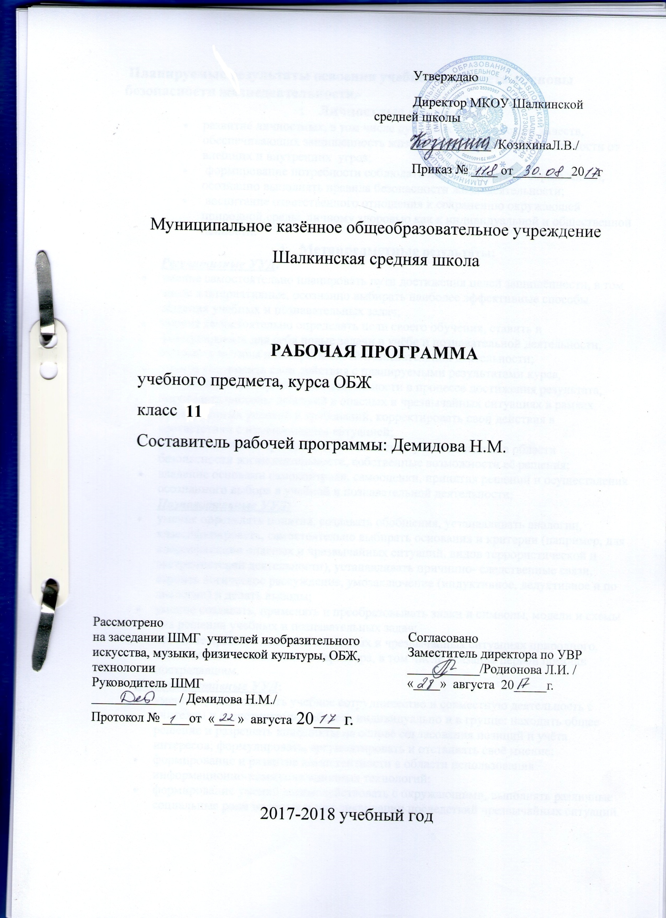 Планируемые результаты освоения учебного предмета
«Основы безопасности жизнедеятельности»

Данный курс играет важную роль в формирование современного уровня культуры безопасности, так как изучение всех школьных предметов вносит свой вклад в формирование современного уровня культуры безопасности, но при этом ключевая роль принадлежит предмету основы безопасности», Предмет ОБЖ через собственную систему образовательных модулей реализует подготовку учащихся к безопасной жизнедеятельности в реальной окружающей среде—природной, техногенной и социальной.
Специфика содержания курса ОБЖ заключается в следующем:
-- учет основных закономерностей развития теории безопасности;
-- интегративность (проблематика курса ОБЖ охватывает многие сферы человеческой деятельности и является результатом взаимодействия разнообразных систем, направленных на сохранение жизни человека и окружающей среды);
-- направленность на формирование у учащихся современного уровня культуры безопасности жизнедеятельности для снижения отрицательного влияния человеческого фактора на безопасность личности, общества и государства;
Содержание предмета основы безопасности жизнедеятельности конструируется на следующих принципах:
— принцип постепенного наращивание информационной и воспитательной нагрузки учащихся в области безопасности жизнедеятельности с учетом их возрастных особенностей и уровня подготовки по остальным школьным предметам в каждом классе, чтобы уровень культуры в области безопасности жизнедеятельности учащихся соответствовал принятому Российской Федерации.;
— принцип объективности, основанный на фактах в их истинном содержании, без искажения и формализации. Принцип предполагает исследовать каждое явление разносторонне, многогранно;
— принцип социального подхода предполагает рассмотрение исторических процессов с учётом социальных интересов различных групп и слоев населения, отдельных личностей, различных форм их проявления в обществе;
— принцип альтернативности, Предполагающий гипотетическое, вероятностное осуществление того или иного события, явления, процесса на основе анализа объективных реалий и возможностей. Действие принципа альтернативности позволяет увидеть неиспользованные возможности в конкретном процессе, увидеть перспективные пути развития.
Наряду с отмеченными дидактическими принципами, содержание программы соответствует традиционным принципам: научности, актуальности, наглядности, обеспечения мотивации, соблюдения преемственности в образовании, уровневой и предпрофильной дифференциации, системности вопросов и заданий, практической направленности.

- формирование у учащихся научных представлений о принципах и путях снижения фактора риска в деятельности человека и общества;
- выработку умений предвидеть опасные и чрезвычайные ситуации природного, техногенного и социального характера и адекватно противодействовать им:
- формирование у учащихся модели безопасного поведения в условиях повседневной жизни и в различных опасных и чрезвычайных ситуациях, а так же развитие способностей оценивать опасные ситуации, принимать решение и действовать безопасно с учетом своих возможностей. Изучение тематики данной учебной программы направлено на достижение следующих целей:
-освоение знаний о безопасном поведении человека в опасных и чрезвычайных ситуациях природного, техногенного и социального характера; о здоровье и здоровом образе жизни; о государственной системе защиты населения от опасных и чрезвычайных ситуаций; об
обязанностях граждан по защите государства;
-воспитание ценностного отношения к здоровью и человеческой жизни; чувства уважения к героическому наследию России и к государственной символике страны; патриотизма и долга по защите Отечества;
-развитие черт личности, необходимых для безопасного поведения в чрезвычайных ситуациях и при прохождении военной службы; бдительности по предотвращению актов терроризма; потребности ведения здорового образа жизни;
-овладение умениями оценивать ситуации, опасные для жизни и здоровья; действовать в чрезвычайных ситуациях; использовать средства индивидуальной и коллективной защиты; оказывать первую медицинскую помощь пострадавшим.
В рабочей программе заложены возможности предусмотренного стандартом формирования у обучающихся общеучебных умений и навыков, универсальных способов деятельности и ключевых компетенций. Общеучебные умения, навыки и способы деятельности
Рабочая программа предусматривает формирование у учащихся общеучебных умений и навыков, универсальных способов деятельности и ключевых компетенций. Для курса «Основы безопасности жизнедеятельности» на этапе основного общего образования приоритетным можно считать формирование таких умений и навыков, как
— умение самостоятельно и мотивированно организовывать свою познавательную деятельность (от постановки цели до получения и оценки результата);
— умение использовать элементы причинно-следственного и структурно-функционального анализа;
—навыки исследовательской деятельности (умение выдвигать гипотезу, определять сущностные характеристики изучаемого объекта, самостоятельно выбирать критерии для сопоставления, оценки и классификации объектов);
—навык работы с различными средствами массовой информации (навыки поиска и обработки полученной информации);
—умение оценивать и корректировать свое поведение в зависимости от обстоятельств в окружающей среде;
—выполнение в повседневной жизни экологических требований;
—умение отстаивать свою гражданскую позицию;
—осуществлять осознанный выбор профессии.
Принципы отбора основного и дополнительного содержания связаны с преемственностью
целей образования на различных ступенях и уровнях обучения, логикой внутрипредметных связей, а так же возрастными особенностями развития учащихся.
Предполагается, что результатом изучения основы безопасности жизнедеятельности в 11 классе является развитие у учащихся компетентностей – социально-адаптивной (гражданственной), когнитивной (познавательной), информационно-технологической, коммуникативной.
Овладение универсальными учебными действиями значимо для социализации, мировоззренческого и духовного развития учащихся, позволяющими им ориентироваться в социуме и быть востребованными в жизни.

СОДЕРЖАНИЕ УЧЕБНОЙ ПРОГРАММЫ

Раздел I.
Основы военной службы
Глава 1. История военной службы
  - Войны в истории человечества и России.
  - Военная служба – особый вид государственной службы
  - Исполнение обязанностей военной службы
  - Организация обороны Российской Федерации
Права и обязанности граждан Российской Федерации в области обороны.
Глава 2. Воинская обязанность
2.1 Основные сведения о воинской обязанности
Воинская обязанность, определение воинской обязанности и её содержания. Воинский учет, обязательная подготовка к военной службе, призыв на военную службу, прохождение военной службы по призыву, пребывание в запасе, и прохождение военных сборов в период пребывания в запасе.
  - Организация воинского учета и его предназначение
Кем и когда в России введена система воинского учета? Определение годности гражданина к военной службе.
  - Обязательная подготовка граждан к военной службе
Основное содержание обязательной подготовки граждан к военной службе. Основные требования к индивидуально-психологическим и профессиональным качествам молодежи призывного возраста для комплектования различных воинских должностей (командные, операторские, связи и наблюдения, водительские и др.).
2.4 Добровольная подготовка граждан к военной службе
Основные направления добровольной подготовки граждан к военной службе.
Занятие военно-прикладными видами спорта. Обучение дополнительным образовательным программам, имеющим целью военную подготовку несовершеннолетних граждан в общеобразовательных учреждениях среднего (полного) общего образования. Обучение по программам подготовки офицеров запаса на военных кафедрах и в образовательных учреждениях высшего профессионального образования.
2.5 Освидетельствование граждан при постановке на воинский учет
Организация медицинского освидетельствования и медицинского обследования граждан при первоначальной постановке граждан на воинский учет. Предназначение медицинского освидетельствования. Категории годности к военной службе.
2.6 Организация прохождения профессионального психологического отбора при первоначальной постановке на воинский учет. Психологическая классификация воинских должностей
2.7 Организация призыва на военную службу
2.8 Ответственность граждан по вопросам призыва
2.9 Прохождение службы по призыву

Глава 3. Особенности военной службы

3.1 Общевоинские уставы Вооруженных Сил Российской Федерации -
закон воинской жизни
Общевоинские уставы - нормативно-правовые акты, регламентирующие жизнь и быт военнослужащих.
Устав внутренней службы Вооруженных Сил Российской Федерации, Устав гарнизонной и караульной службы Вооруженных Сил Российской Федерации, Дисциплинарный устав Вооруженных Сил Российской Федерации, Строевой устав Вооруженных Сил Российской Федерации, их предназначение и основные положения.
3.2 Военная присяга - клятва воина на верность Родине - России
Военная присяга - основной и нерушимый закон воинской жизни. История принятия военной присяги в России. Текст военной присяги. Порядок приведения военнослужащих к военной присяге. Значение военной присяги для
выполнения каждым военнослужащим воинского долга.
3.3 Размещение военнослужащих, распределение времени и повседневный порядок жизни воинской части
Распорядок дня. Регламент служебного времени.
3.4 Воинские звания военнослужащих ВС Российской Федерации
Порядок присвоения воинских званий.
3.5 Военная форма одежды

Глава 4. Правовые основы военной службы
4.1 Социальная защита военнослужащих.
Военная служба - особый вид федеральной государственной службы. Конституция Российской Федерации и вопросы военной службы. Законы Российской Федерации, определяющие правовую основу военной службы. Статус военнослужащего, права и свободы военнослужащего. Льготы, предоставляемые военнослужащим, проходящим военную службу по призыву. Военные аспекты международного права.
4.2 Статус военнослужащего. Правовая защита военнослужащих и членов их семей.
Защита свободы, чести и достоинства. Свобода передвижений. Свобода слова. Право на участие в управлении делами общества и государства. Право на труд. Служебное время и право на отдых. Денежное довольствие. Дополнительные денежные выплаты. Право на жилище. Право на охрану жизни, здоровья, медицинскую помощь. Страховые гарантии военнослужащих. Право на образование и права в области культуры. Проезд на транспорте и почтовые отправления. Увольнение граждан с военной службы.

4.3 Прохождение военной службы по контракту
Основные условия прохождения военной службы по контракту. Требования, предъявляемые к гражданам, поступающим на военную службу но контракту. Сроки военной службы. Права и льготы, представляемые военнослужащим, проходящим военную службу по контракту. Альтернативная гражданская служба. Федеральный закон «Об альтернативной гражданской службе». Альтернативная гражданская служба как особый вид трудовой деятельности в интересах общества и государства. Право гражданина на замену военной службы по призыву альтернативной гражданской службой.
4.4 Прохождение службы военнослужащими - женщинами
4.5 Права и ответственность военнослужащих
Общие права военнослужащих. Общие обязанности военнослужащих. Виды ответственности, установленной для военнослужащих (дисциплинарная, административная, гражданско-правовая, материальная, уголовная). Военная дисциплина, её сущность и значение. Дисциплинарные взыскания, налагаемые на солдат и матросов, проходящих военную службу по призыву. Уголовная ответственность за преступления против военной службы (невыполнение приказа, нарушение уставных правил взаимоотношений между военнослужащими.
4.6 Увольнение с военной службы
Увольнение с военной службы. Пребывание в запасе.
Глава 5. Военнослужащий - защитник своего Отечества. Честь и достоинство воина Вооруженных Сил
5.1 Военнослужащий - патриот, с честью и достоинством несущий звание защитника Отечества
Основные качества военнослужащего, позволяющие ему с честью и достоинством носить своё воинское звание - защитник Отечества; любовь к Родине, её истории, культуре, традициям, народу, высокая воинская дисциплина, преданность Отечеству, верность воинскому долгу и военной присяге, готовность в любую минуту встать на защиту свободы, независимости конституционного строя России, народа и Отечества.
5.2 Военнослужащий - специалист, в совершенстве владеющий оружием
и военной техникой. Виды воинской деятельности.
Необходимость глубоких знаний устройства и боевых возможностей вверенного вооружения и военной техники, способов их использования в бою, понимание роли своей военной специальности и должности в обеспечении боеспособности и боеготовности подразделения. Потребность постоянно повышать военно-профессиональные знания, совершенствовать свою выучку и воинское мастерство, быть готовым к грамотным высокопрофессиональным действиям в условиях современного боя.
5.3 Требования, предъявляемые к морально-эстетическим, психологическим и профессиональным качествам призывника.
Общие требования воинской деятельности к военнослужащему. Необходимость повышения уровня подготовки молодёжи призывного возраста к военной службе. Требования к психическим и морально-этическим качествам призывника, основные понятия о психологической совместимости членов воинского коллектива (экипажа, боевого расчета).
5.4 Взаимоотношения в воинском коллективе
5.5 Воинская дисциплина. Ее суть и значение.
Что такое воинская дисциплина? Каковы ее содержание и основные требования? Приказ командира – приказ Родины.
5.6 Офицер Российской армии. Требования, предъявляемые к офицеру военной службой.
5.7 Военные образовательные учреждения профессионального образования
Основные виды военных образовательных учреждений профессионального образования. Правила приёма граждан в военные образовательные учреждения профессионального образования. Организация подготовки военных кадров для Вооруженных Сил Российской Федерации.
5.8 Международная (миротворческая) деятельность Вооруженных Сил
Российской Федерации
Участие Вооруженных Сил Российской Федерации в миротворческих операциях как средство обеспечения национальной безопасности России. Нормативно-правовые основы участия России в миротворческих операциях. Подготовка и обучение военнослужащих миротворческого контингента.
Раздел II. Основы медицинских знаний и здорового образа жизни
Глава 6. Основы здорового образа жизни
6.1 Правила личной гигиены и здоровье
Личная гигиена, общие понятия и определения. Уход за кожей зубами и волосами. Гигиена одежды. Некоторые понятия об очищении организма.
6.2 Нравственность и здоровье. Формирование правильного взаимоотношения полов.
Семья и её значение в жизни человека. Факторы, оказывающие влияние на гармонию совместной жизни (психологический фактор, культурный фактор, материальный фактор). Качества, которые необходимо воспитать в себе молодому человеку для создания прочной семьи.
6.3 Болезни, передаваемые половым путём. Меры профилактики
Инфекции, передаваемые половым путем, формы передачи, причины,
способствующие заражению ИППП. Меры профилактики. Уголовная ответственность за заражение венерической болезнью.
6.4 СПИД и его профилактика.
ВИЧ-инфекция и СПИД, краткая характеристика и пути заражения. СПИД - финальная стадия инфекционного заболевания, вызываемого вирусом иммунодефицита человека (ВИЧ).
Профилактика СПИДа. Ответственность за заражение ВИЧ-инфекцией.
6.5 Семья в современном обществе. Законодательство и семья.
Брак и семья, основные понятия и определения. Условия и порядок заключения брака. Личные права и обязанности супругов. Имущественные права супругов.
1.6 Права и обязанности родителей и несовершеннолетних детей.
Права и обязанности родителей по содержанию и воспитанию несовершеннолетних детей. Права и обязанности детей. Защита государства.

Глава 7. Основы медицинских знаний и правила оказания первой медицинской помощи
7.1. Первая медицинская помощь при острой сердечной недостаточности, инфаркте и инсульте
Сердечная недостаточность. Основные понятия и определения. Инфаркт. Инсульт, его возможные причины и возникновение. Первая медицинская помощь при острой сердечной недостаточности, инфаркте и инсульте.
7.2. Первая медицинская помощь при ранениях
Виды ран и общие правила оказания первой медицинской помощи.
Способы остановки кровотечения. Правила наложения давящей повязки.
Правила наложения жгута. Борьба с болью.
7.3. Первая медицинская помощь при травмах. Ушибы, растяжения связок, вывихи.
Первая медицинская помощь при травмах опорно-двигательного аппарата. Профилактика травм опорно-двигательного аппарата.
Первая медицинская помощь при черепно-мозговой травме, травмах груди, живота, позвоночника.
7.4 Экстренная реанимационная помощь при остановке сердечной деятельности и прекращении дыхания
Понятия клинической смерти и реанимации. Возможные причины клинической смерти и её признаки. Правила проведения непрямого массажа сердца и искусственной вентиляции лёгких. Правила сердечно-лёгочной реанимации.

Тематическое планирование

№ п/п | Наименование темы урока | Количество часов
 | I.ОСНОВЫ ОБОРОНЫ ГОСУДАРСТВА И ВОИНСКАЯ ОБЯЗАННОСТЬ
 | История военной службы 6 часов
1. | Вводное занятие.
2. | Войны в истории человечества и России
3. | Военная служба – особый вид государственной службы.
4. | Исполнение обязанности военной службы.
5. | Организация обороны Российской Федерации
6. | Права и обязанности граждан России в области обороны
 | Воинская обязанность 17часов
1. | Основные сведения о воинской обязанности.
2. | Воинская обязанность и её содержание.
3. | Организация воинского учета и его предназначение
4. | Определение годности гражданина к военной службе
5. | Обязанности гражданина по воинскому учету.
6. | Обязательная подготовка граждан к военной службе.
7. | Военно-патриотическое воспитание,как форма обязательной подготовки
 | Обязательная подготовка граждан к военной службе
8. | Добровольная подготовка к военной службе.
9. | Освидетельствование граждан при первоначальной постановке на воинский учет.
10. | Медицинское освидетельствование граждан
11. | Категории годности граждан, к военной службе
12. | Организация прохождения профессионально- психологического отбор при первоначальной постановке на воинский учет.
13. | Психологическая классификация воинских должностей
14. | Организация призыва на военную службу.
15. | Ответственность граждан по вопросам призыва
16. | Прохождение военной службы по призыву.
17. | Право на получение отсрочки от призыва.
 | Особенности военной службы 11 часов
1. | Общевоинские уставы ВС РФ – закон воинской жизни. Устав внутренней службы ВС РФ.
2. | Устав гарнизонной и караульной служб ВС РФ
3. | Дисциплинарный устав ВС РФ
4. | Строевой устав ВС РФ
5. | Военная присяга – клятва воина на верность Родине - России.
6. | Размещение военнослужащих, распределение времени и повседневный порядок
7. | Размещение военнослужащих, распределение времени и повседневный порядок
8. | Воинские звания военнослужащих ВСРФ.
9 | Порядок присвоения воинских званий.
10. | Военная форма одежды
11. | Обобщающий урок по теме: «Особенности военной службы.»
 | Правовые основы военной службы 11 часов
1. | Социальная защита военнослужащих.
2. | Статус военнослужащих.
3. | Правовая защита военнослужащих и членов их семей.
4. | Прохождение службы по контракту.
5. | Сроки службы, права и льготы контрактников.
6. | Альтернативная гражданская служба.
7. | Прохождение службы женщинами - военнослужащими
8. | Права и ответственность военнослужащих
9. | ответственность военнослужащих
10. | Увольнение с военной службы
11. | Пребывание в запасе.
 | Военнослужащий –защитник своего Отечества 13 часов
1. | Военнослужащий – патриот, с честью и достоинством несущий звание защитника Отечества.
2. | Традиции в ВС. РФ.
3. | Военнослужащий –специалист, в совершенстве владеющий оружием и военной техникой.
4. | Виды воинской деятельности.
5. | Требования, предъявляемые к морально-этическим, психологическим и профессиональным качествам призывника.
6. | Взаимоотношения в воинском коллективе.
7. | Воинская дисциплина. Ее суть и значение.
8. | Что такое воинская дисциплина ? И основные требования
9. | Офицер Российской армии.
10. | Военно-образовательные учреждения. Подготовка офицерских кадров
11. | Международная миротворческая деятельность ВС РФ.
12. | Ответственность в международном гуманитарном праве.
13. | Обобщающий урок по теме : «Военнослужащий –защитник своего Отечества»
 | II.СОХРАНЕНИЕ ЗДОРОВЬЯ И ОБЕСПЕЧЕНИЕ ЛИЧНОЙ БЕЗОПАСНОСТИ
 | Основы здорового образа жизни 6 часов
1. | Правила личной гигиены и здоровье.
2. | Нравственность и здоровье.
3. | Заболевания, передаваемые половым путем.
4. | СПИД. Его последствия. Меры профилактики.
5. | Психологическое состояние человека и причины самоубийств.
6. | Семья в современном обществе
2. | Основы медицинских знаний и правила оказания  первой помощи. 5 часов
1. | Первая помощь при острой сердечной недостаточности, инсульте
2. | Первая помощь при ранениях
3 | Оказание ПМП при травмах .
4. | Экстренная реанимационная помощь при остановке сердечной деятельности и прекращении дыхания
5. | Резервный урок

